EXPEDIENTE INDICAÇÃO Nº 177/2026
DATA 26/02/2026
Protocolo N° 1564/2026

Estudo técnico para verificar viabilidade de poda de árvore na Rua Itaipú, ao lado do CEMEB Palmyra, no Parque Guarani.
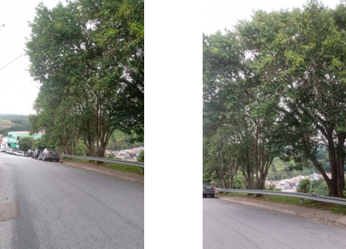
CONSIDERANDO que a árvore apresenta necessidade de avaliação técnica para poda;
CONSIDERANDO que o local possui circulação frequente de alunos, moradores e pedestres;
CONSIDERANDO que o estudo técnico permitirá verificar a necessidade de intervenção visando a segurança e a adequada conservação da arborização urbana.
Assim sendo,
INDICO ao Excelentíssimo Senhor Prefeito Municipal, como permite o Regimento Interno, que determine providências quanto ao Estudo técnico para verificar viabilidade de poda de árvore na Rua Itaipú, ao lado do CEMEB Palmyra, no Parque Guarani.

Sala das Sessões, 26 de fevereiro de 2026.

FABIANO SOARES DE LIMA
VEREADOR

DÊ-SE CIÊNCIA AO LEITURA PROCEDIDA NA
DOUTO PLENÁRIO SESSÃO DE 03-03-26

ELISEU NOTÁRIO ALVES ELISEU NOTÁRIO ALVES
PRESIDENTE PRESIDENTE

